**Сценарий оказания государственной услуги по организации временного трудоустройства несовершеннолетних граждан в возрасте от 14 до 18 лет в свободное от учебы время**

## Авторизация соискателя на портале

Для начала работы с порталом «Работа в России», соискатель должен авторизоваться. Для этого необходимо:

* Перейти на страницу <https://trudvsem.ru/> и нажать на кнопку «Войти», расположенную в верхнем правом углу.

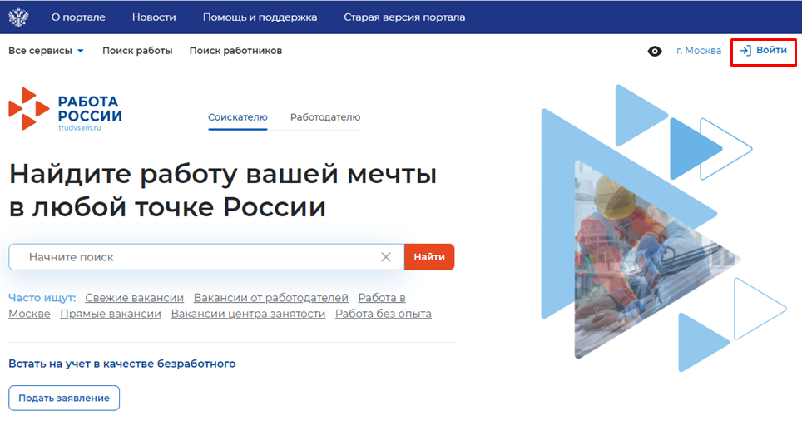

* Следом необходимо нажать на кнопку «Войти через портал «Госуслуги».

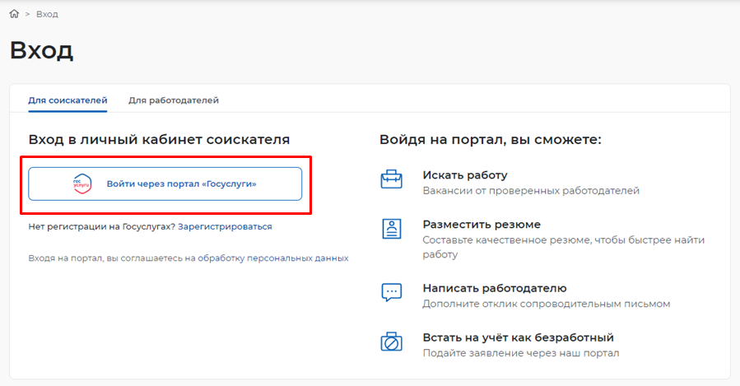

* На открывшейся странице ввести логин (эл.почта. номер телефона или СНИЛС) и пароль соискателя и нажать на кнопку «Войти».

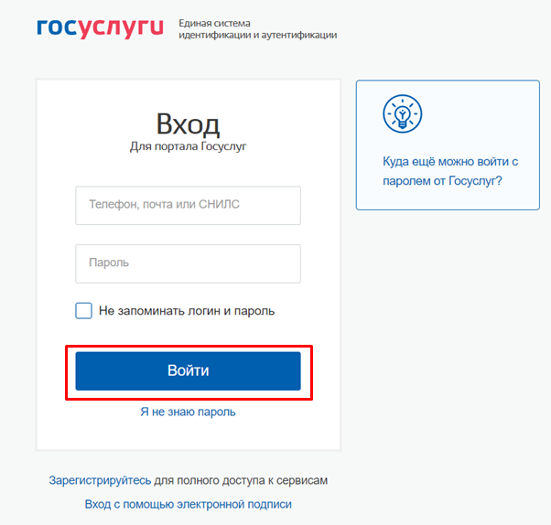

* В случае возникновения окна с предупреждением необходимо нажать на кнопку «Предоставить».

## **Создание** резюме соискателя

- Для получения услуги нужно добавить резюме.

- Нажать на меню "Мое резюме" и выбрать "Добавить резюме"

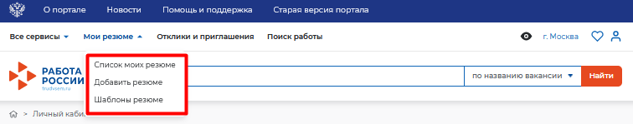

- Заполнить все пункты резюме обязательные к заполнению (отмечены красной звездочкой), остальные поля заполняются по желанию.

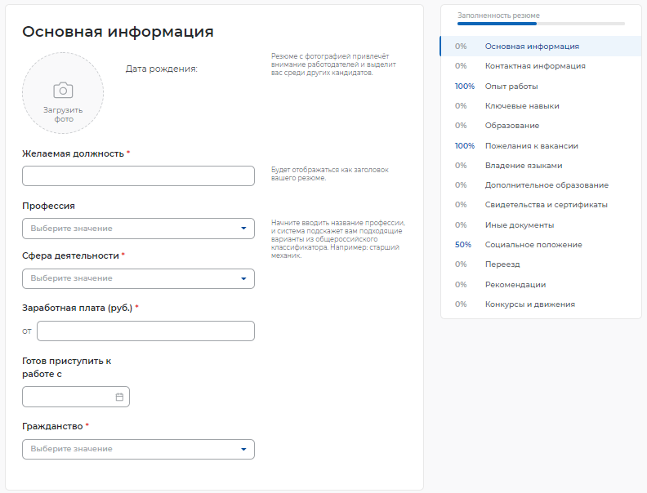

После заполнения нажмите на кнопку «Сохранить и опубликовать»

Дождитесь одобрения Вашего резюме сотрудником Центра занятости, статус резюме сменится на "Одобрено".

**1.3 Создание** **заявления о содействии в поиске подходящей работы**

* В «Моем кабинете» выберите пункт меню «Все сервисы» и выберите пункт «Все услуги».

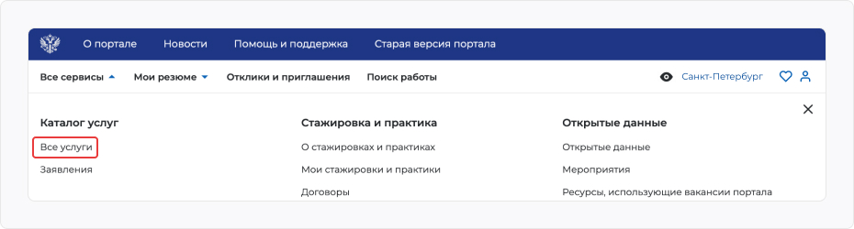

* В появившемся окне выбрать регион "Омская область" и нажать на кнопку "Создать заявление"

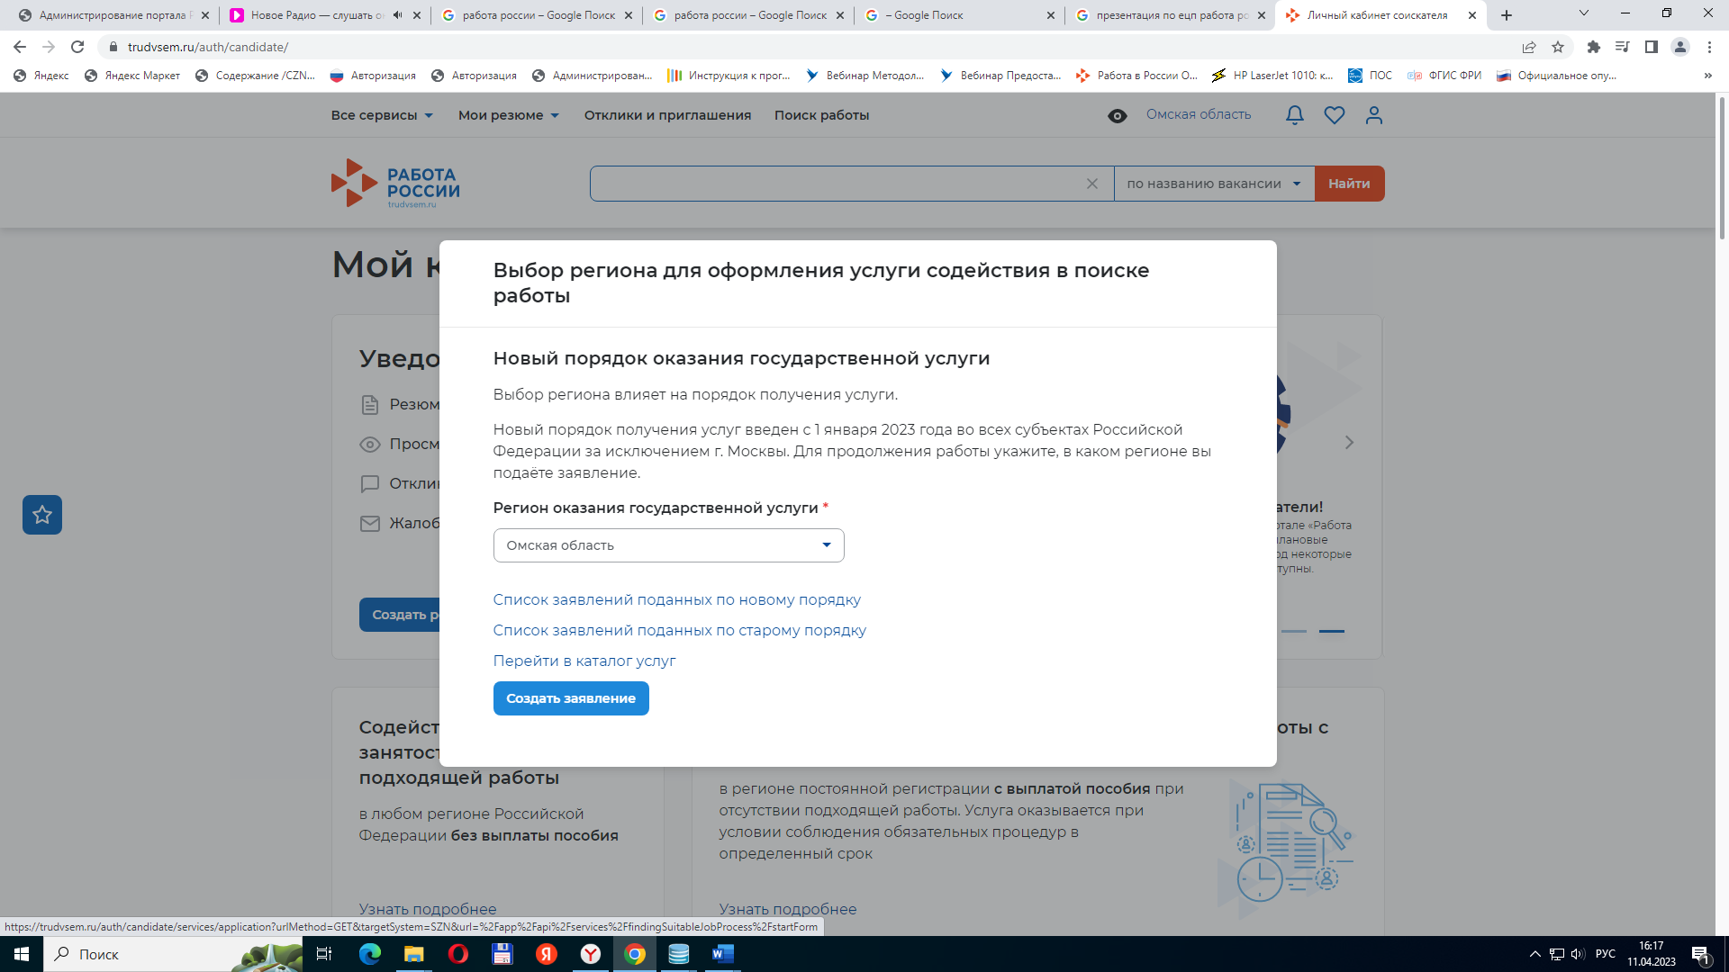

- В форме подачи заявления проверьте, чтобы вы не претендовали на признание безработным

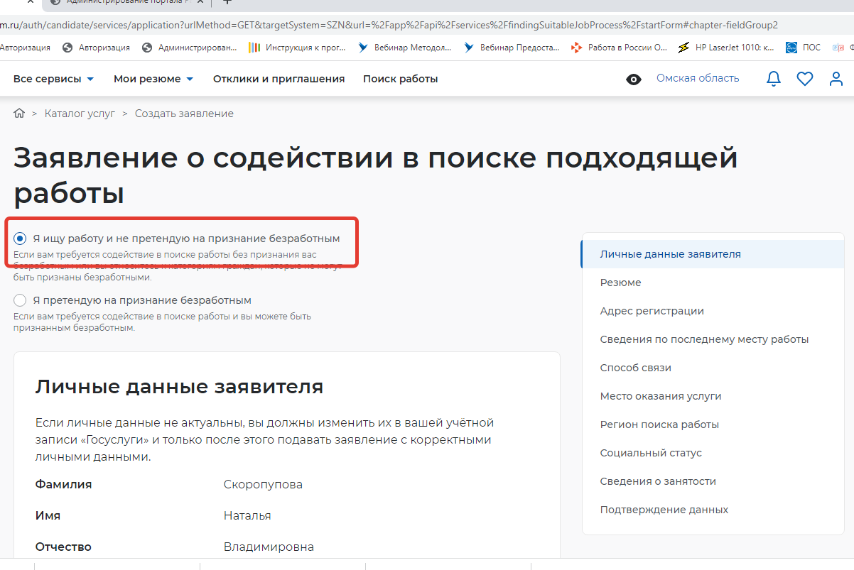

- Заполните все пункты заявления обязательные к заполнению (отмечены красной звездочкой), остальные поля заполняются по желанию. В разделе социальный статус обязательно отметьте "Являюсь несовершеннолетним в возрасте от 14 до 18 лет".

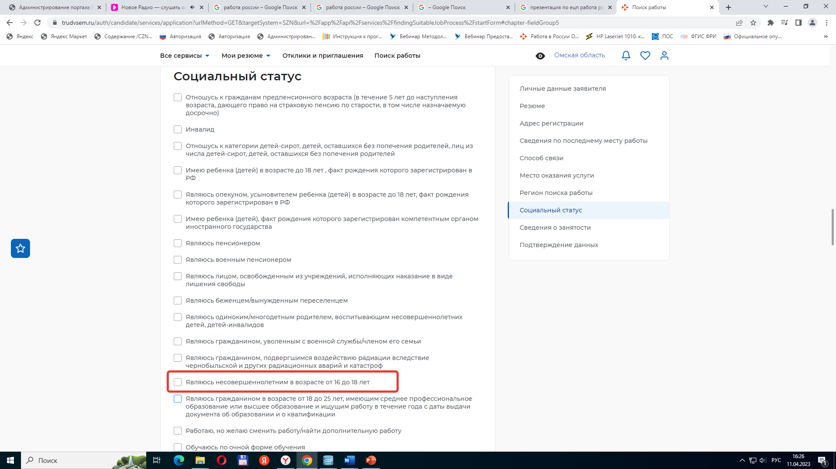

- В конце заявление поставьте все "галочки" – это равноценно вашей подписи и нажмите на кнопку "Отправить заявление".

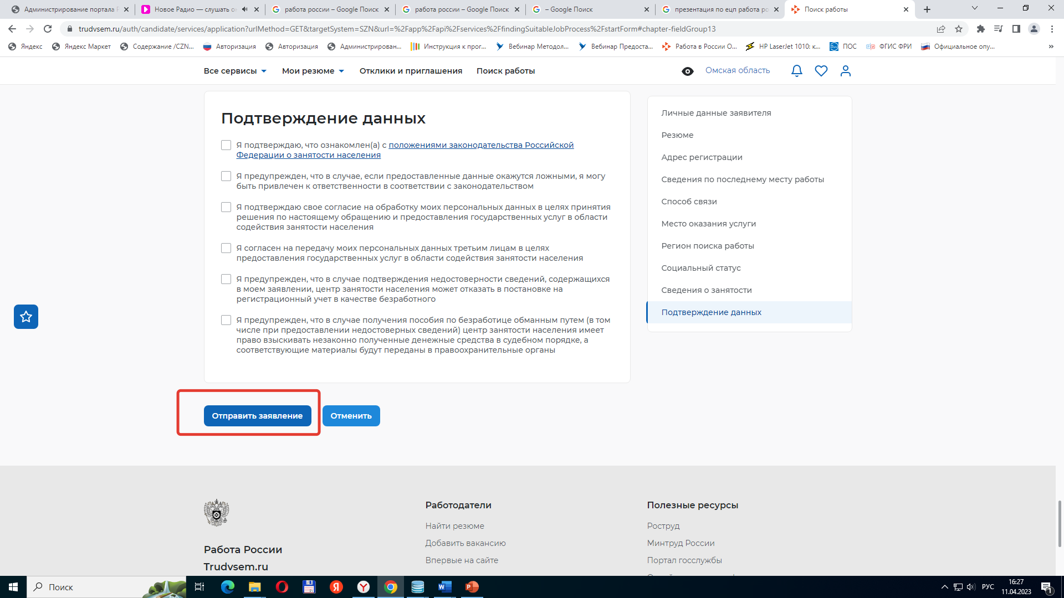

## **Создание** заявления **об организации временного трудоустройства несовершеннолетних граждан**

* В «Моем кабинете» выберите пункт меню «Все сервисы» и выберите пункт «Все услуги».



* В появившемся окне выбрать регион "Омская область" и нажать на "Перейти в каталог услуг"
* На странице каталога услуг в разделе «Организация временного трудоустройства несовершеннолетних граждан» нажмите на кнопку «Подать заявление».

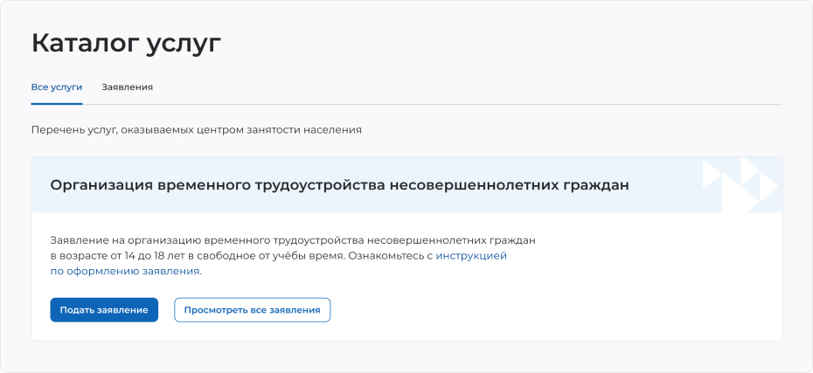

Заполнение заявления практически ничем не отличается от предыдущего за исключением пары нюансов:

- В разделе "Временное трудоустройство" указывается "Желаемая работа" и "Месяц трудоустройства" (месяц планируемого трудоустройства)

- В разделе "Способ получения материальной поддерджки" указывается номер счета карты "Мир"

* В блоках формы заявления обязательно заполните поля, отмеченные «звездочкой».
* В блоке «Социальный статус» укажите ваш социальный статус при необходимости.

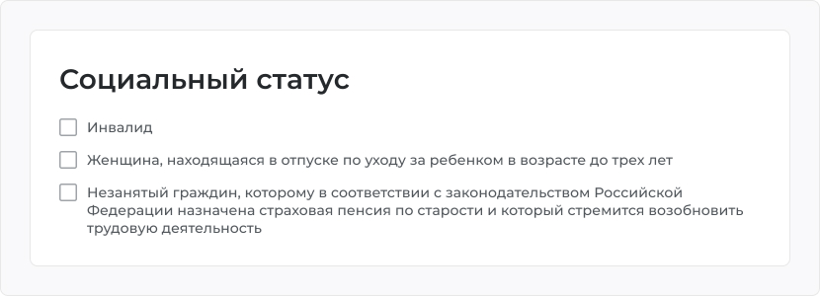

* В блоке «Подтверждение данных» ознакомьтесь со всеми пунктами и отметьте, что согласны с ними.

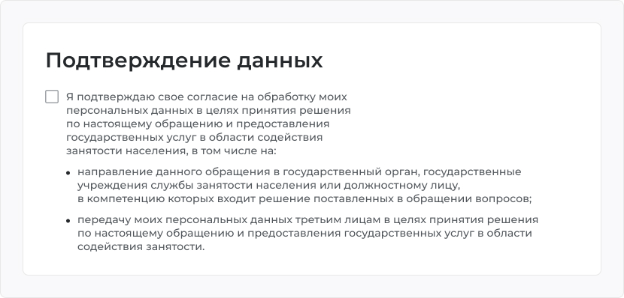

* Нажмите на кнопку «Отправить заявление».

## **Создание** заявления **об организации профессиональной ориентации граждан**

* В «Моем кабинете» выберите пункт меню «Все сервисы» и выберите пункт «Все услуги».



* В появившемся окне выбрать регион "Омская область" и нажать на "Перейти в каталог услуг"

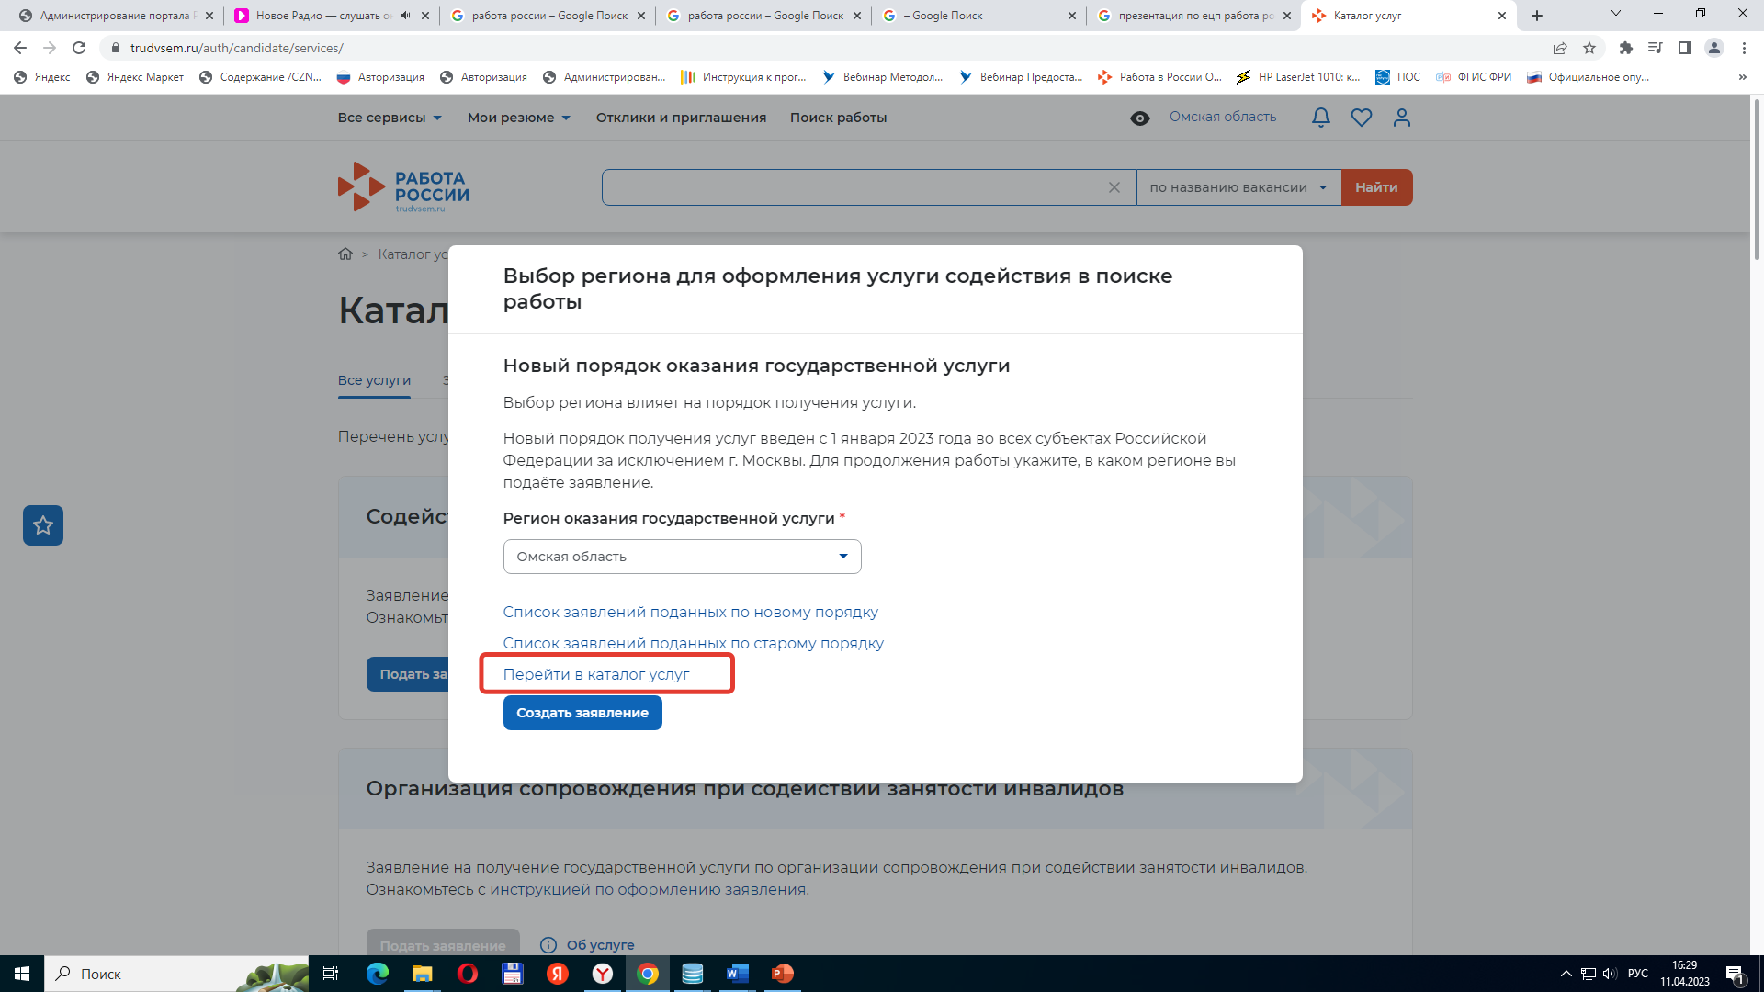

* На странице каталога услуг в разделе «Организация профессиональной ориентации граждан» нажмите на кнопку «Подать заявление».

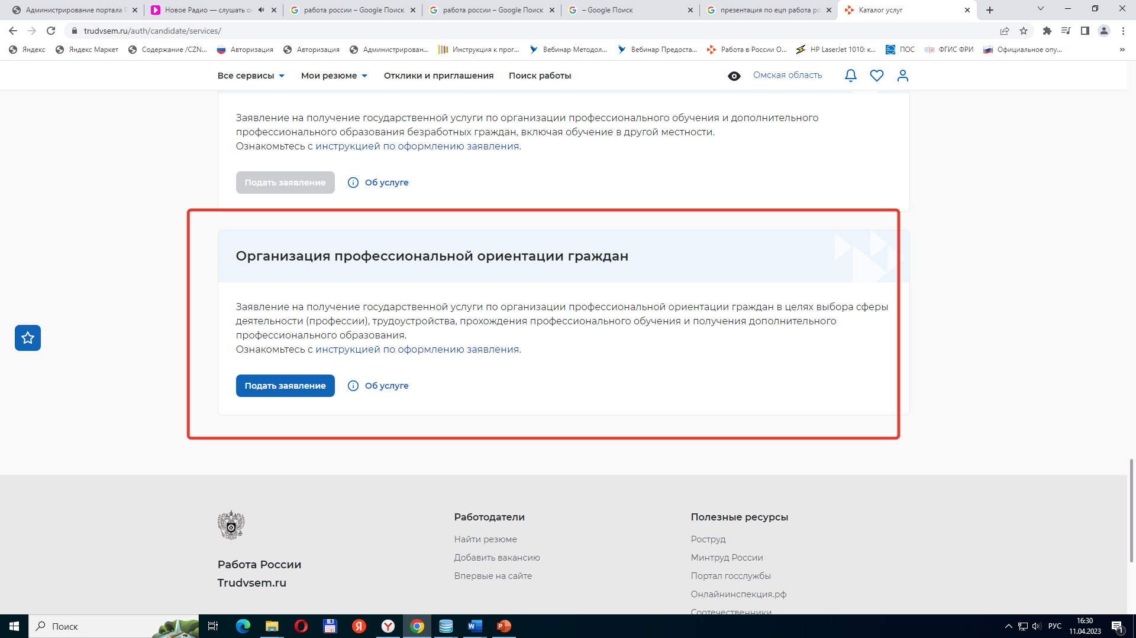

* В блоке «Подтверждение данных» ознакомьтесь со всеми пунктами и отметьте, что согласны с ними.
* Нажмите на кнопку «Отправить заявление».

